RELATÓRIO DO TESTE

Consulta de PIMS - Gestor de Compras – Cenário 1: Preenchimento completo e salvamento

Data do teste: 07/10/2025 15:14:07

🚀 Iniciando teste de Consulta de PIMS

🔄 Acessando sistema...

✅ Acessando sistema realizada com sucesso.

Screenshot: acessando sistema

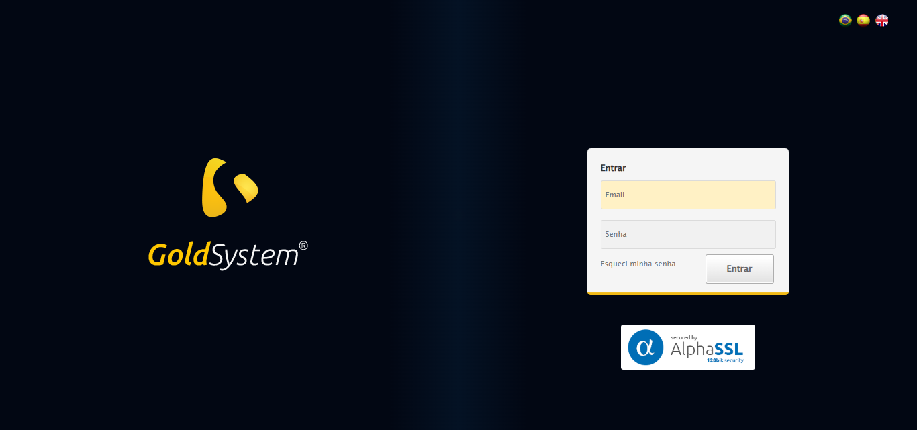

🔄 Realizando login...

✅ Realizando login realizada com sucesso.

Screenshot: realizando login

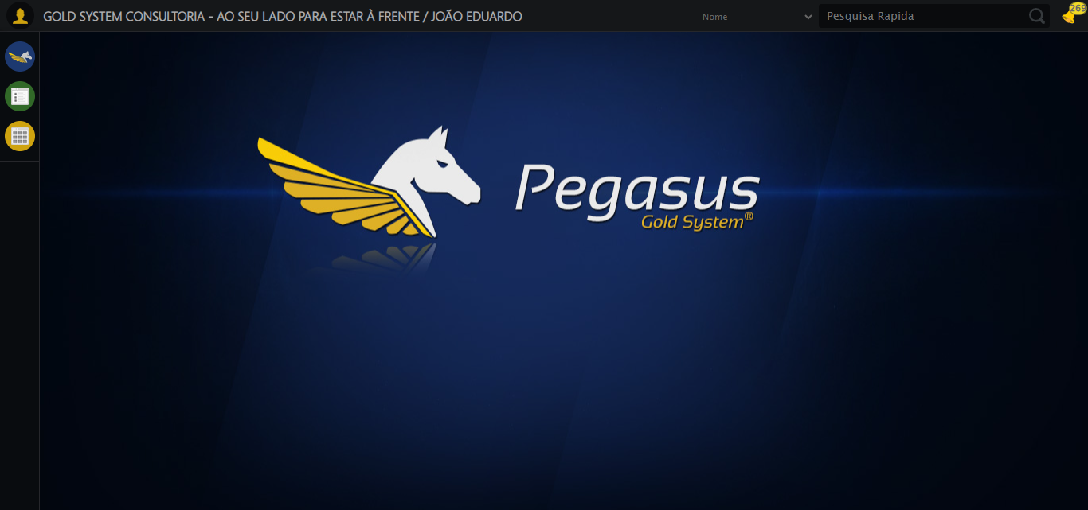

🔄 Ajustando zoom e abrindo menu...

🔍 Zoom ajustado para 90%.

✅ Ajustando zoom e abrindo menu realizada com sucesso.

Screenshot: ajustando zoom e abrindo menu

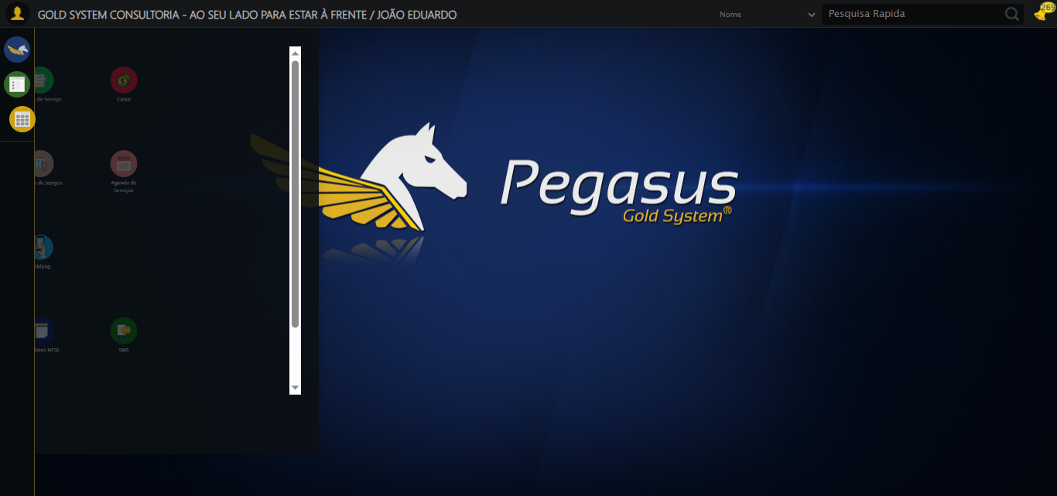

🔄 Acessando Gestor de Compras...

✅ Acessando Gestor de Compras realizada com sucesso.

Screenshot: acessando gestor de compras

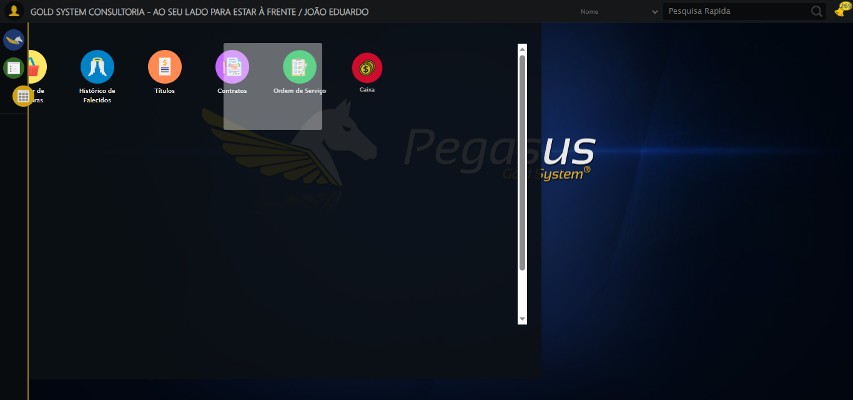

🔄 Clicando em Consulta de PIMS...

✅ Clicando em Consulta de PIMS realizada com sucesso.

Screenshot: clicando em consulta de pims

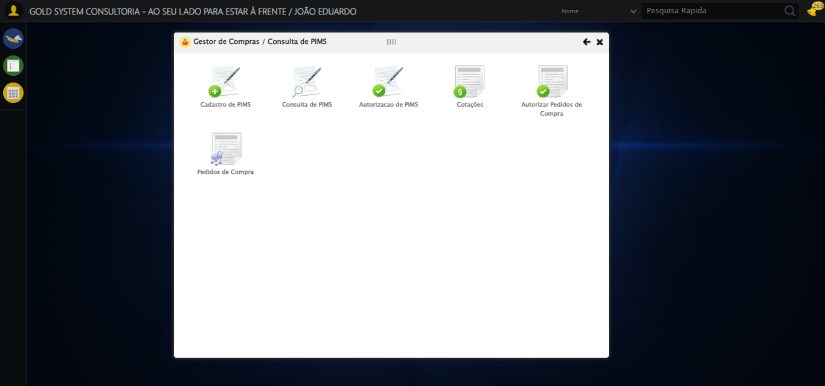

🔄 Preenchendo Número do PIMS...

✅ Preenchendo Número do PIMS realizada com sucesso.

Screenshot: preenchendo número do pims

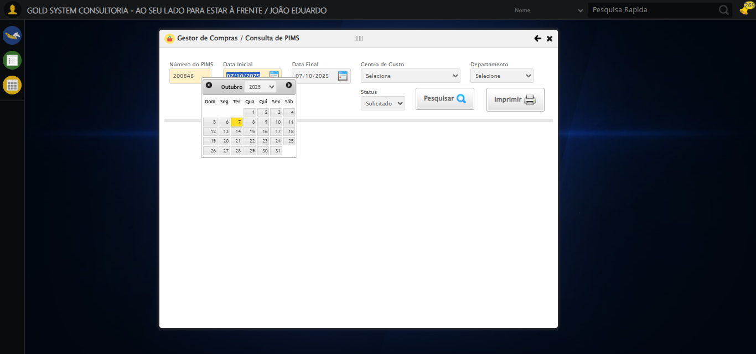

🔄 Preenchendo Data inicial...

✅ Preenchendo Data inicial realizada com sucesso.

Screenshot: preenchendo data inicial

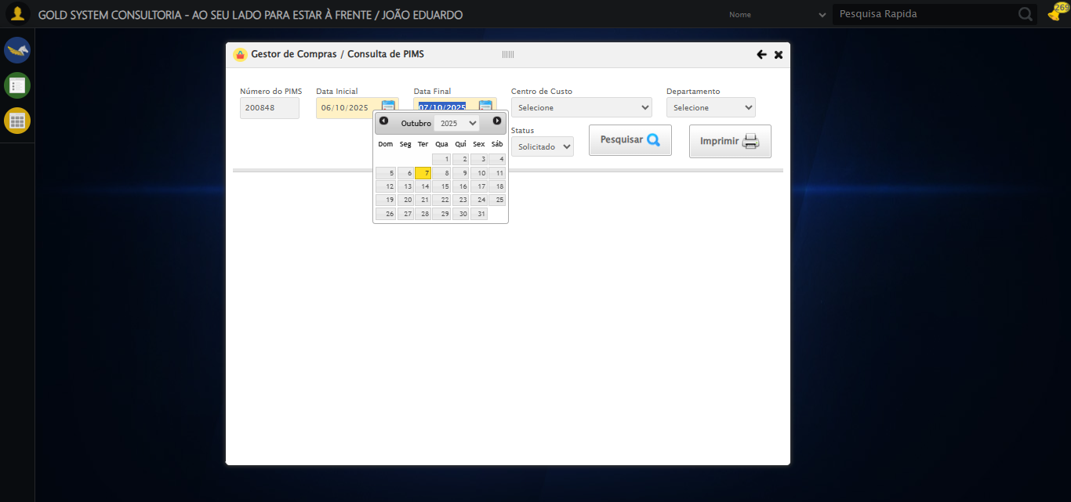

🔄 Selecionando Centro de Custo...

✅ Selecionando Centro de Custo realizada com sucesso.

Screenshot: selecionando centro de custo

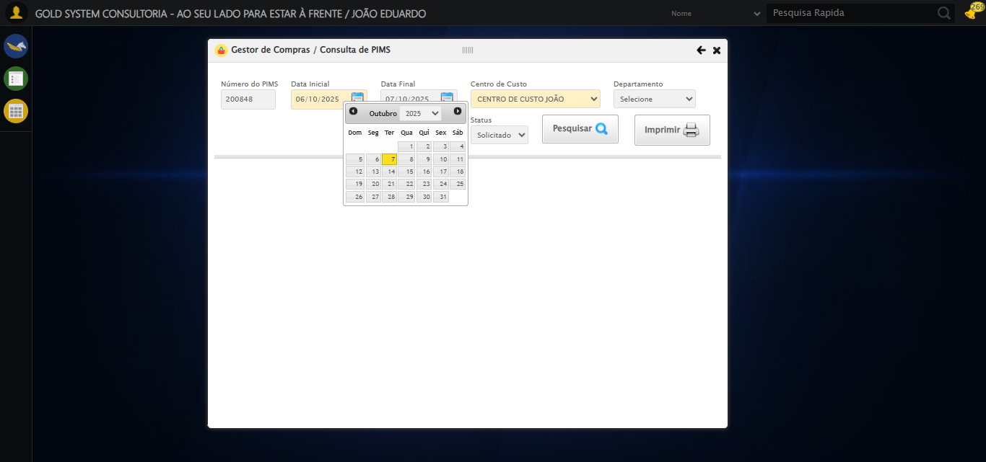

🔄 Selecionando Departamento...

✅ Selecionando Departamento realizada com sucesso.

Screenshot: selecionando departamento

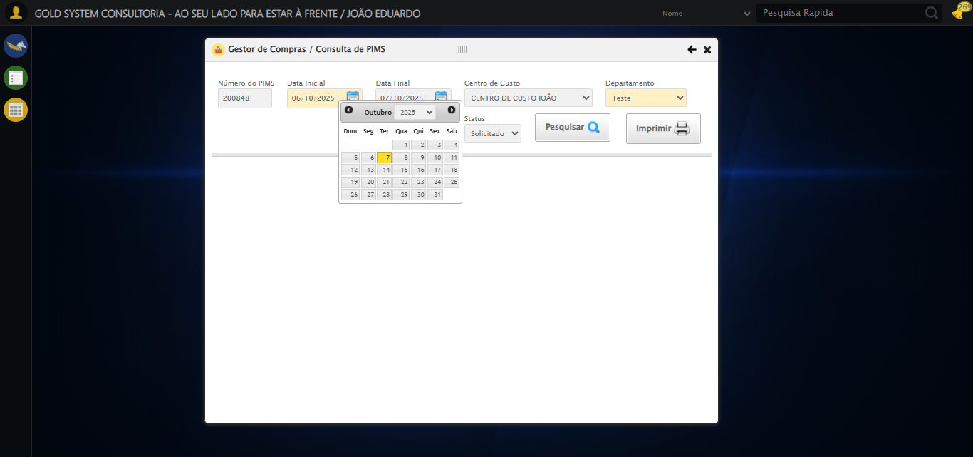

🔄 Selecionando Status...

✅ Selecionando Status realizada com sucesso.

Screenshot: selecionando status



🔄 Realizando consulta...

✅ Realizando consulta realizada com sucesso.

Screenshot: realizando consulta

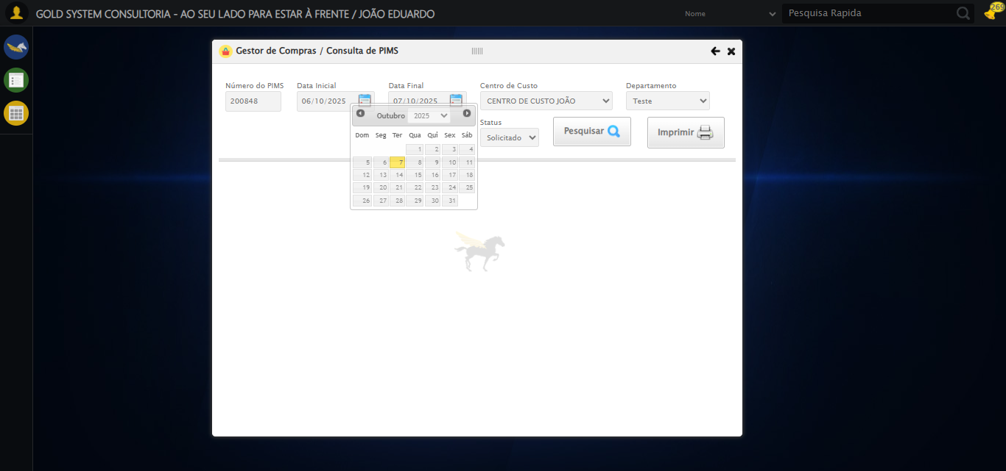

🔄 Validando resultados da consulta...

🔍 Validando registros encontrados...

✅ 1 registro(s) encontrado(s)

Registro 1: 200848 CENTRO DE CUSTO JOÃO TESTE FILIAL SELENIUM 06/10/2025 Solicitado JOÃO EDUARDO...

Processando 1 registro(s) encontrado(s)

🔄 Realizando Download do PIMS...

✅ Realizando Download do PIMS realizada com sucesso.

Screenshot: realizando download do pims

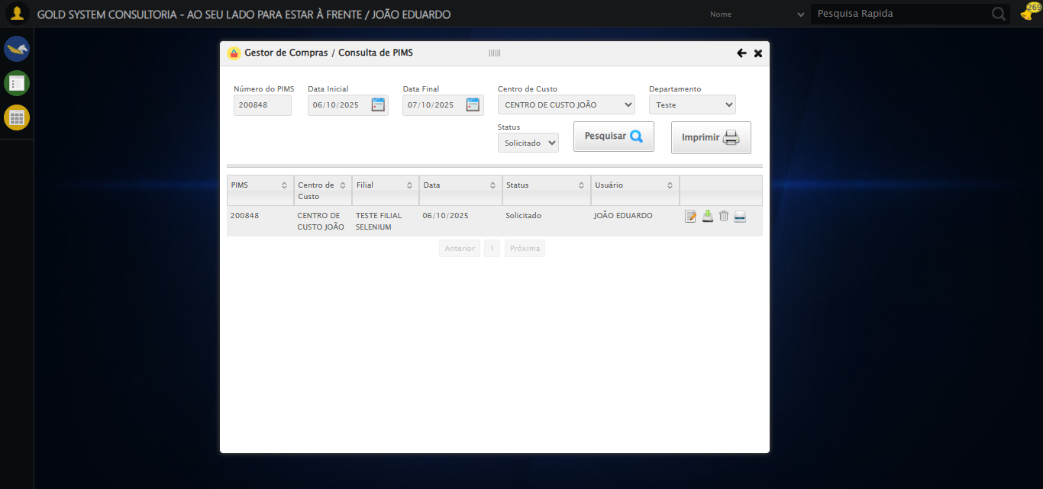

🔄 Alterando PIMS...

✅ Alterando PIMS realizada com sucesso.

Screenshot: alterando pims

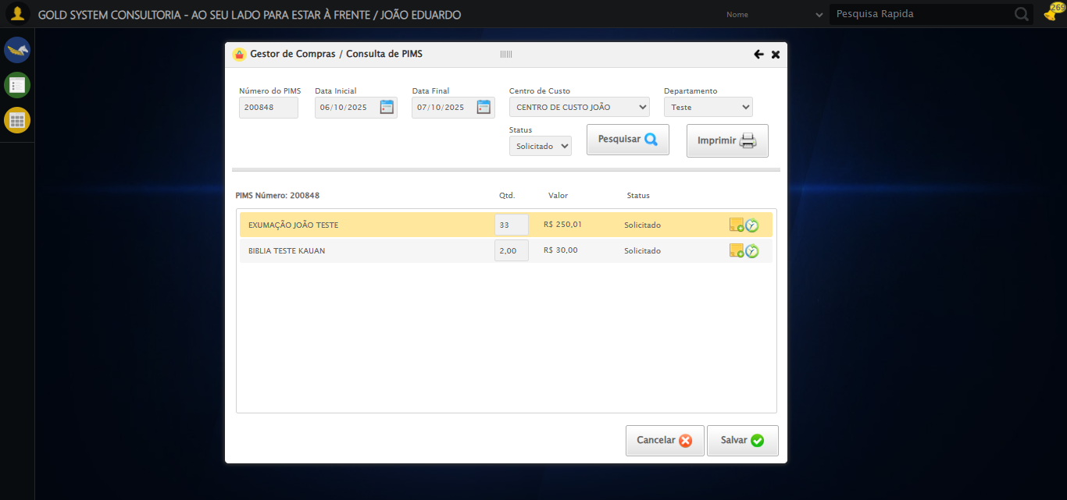

🔄 Preenchendo os campos de quantidade com valores diferentes...

✅ Preenchendo os campos de quantidade com valores diferentes realizada com sucesso.

Screenshot: preenchendo os campos de quantidade com valores diferentes

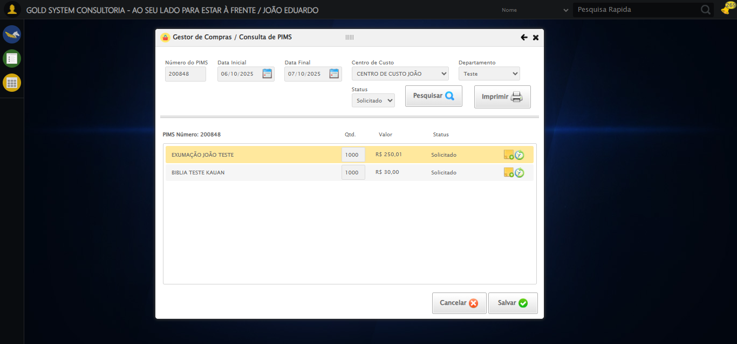

🔄 Adicionando mensagem no Serviço...

✅ Adicionando mensagem no Serviço realizada com sucesso.

Screenshot: adicionando mensagem no serviço

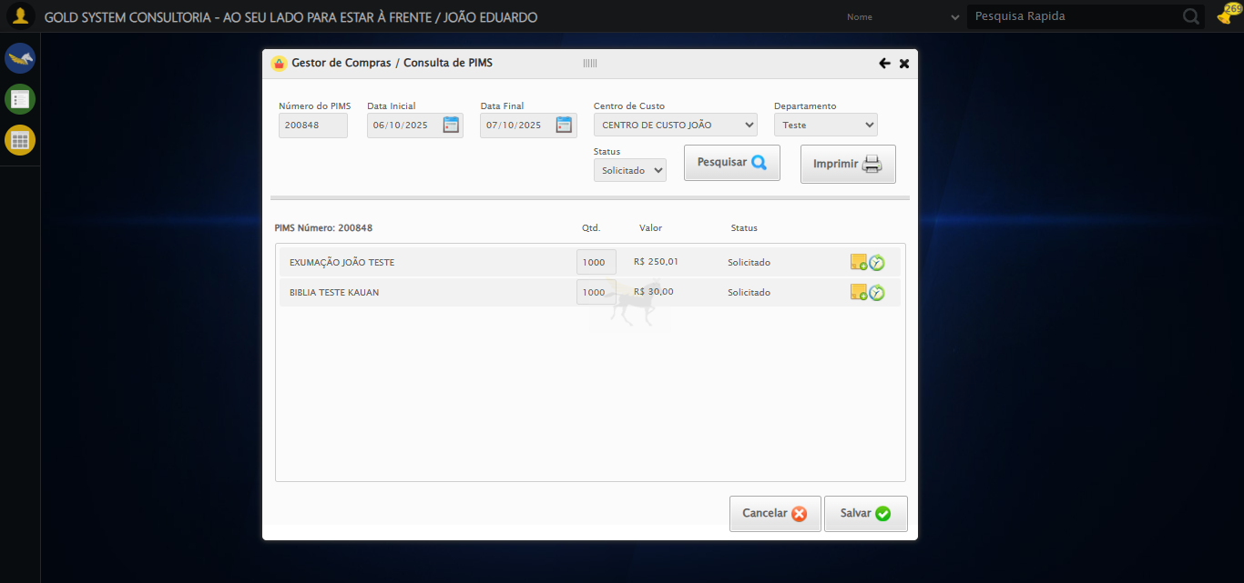

▶️ Estratégia 1…

✅ Preenchido com sucesso pela estratégia 1: 'TESTE MENSAGEM SELENIUM AUTOMATIZADO (Automação de Testes): …'

🔄 Preenchendo Mensagem no Serviço...

❌ Erro inesperado ao preenchendo mensagem no serviço: 'bool' object is not callable

Screenshot: erro_preenchendo mensagem no serviço

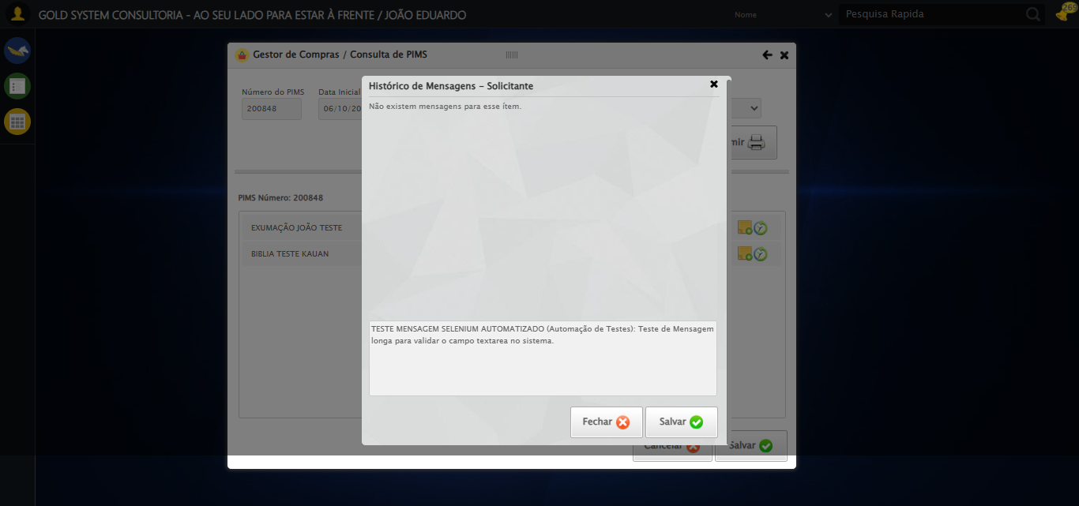

🔄 Salvando mensagem no Serviço...

▶️ Estratégia 1 para clicar no botão índice 1…

✅ Clique no botão índice 1 realizado com sucesso.

✅ Salvando mensagem no Serviço realizada com sucesso.

Screenshot: salvando mensagem no serviço

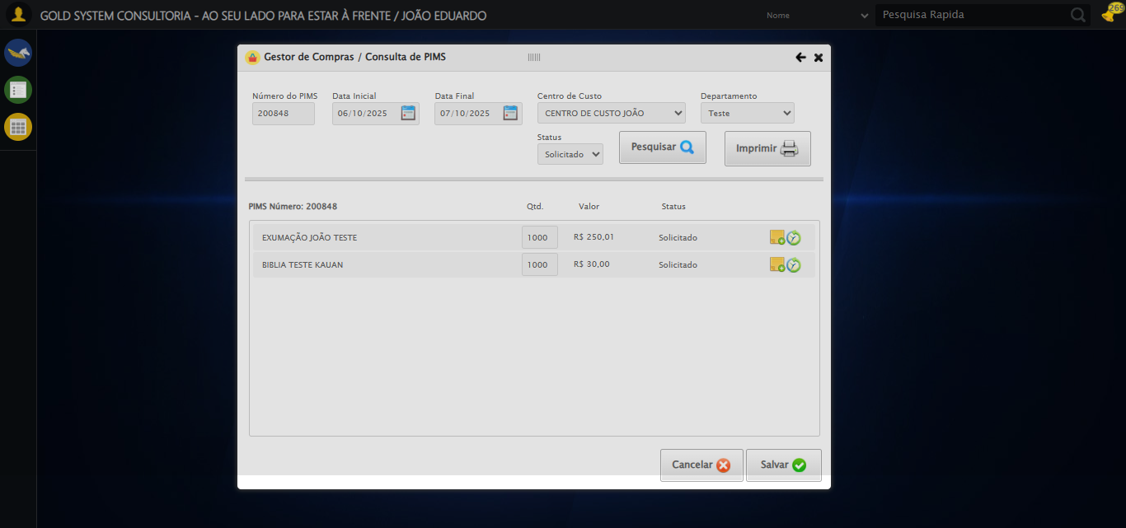

🔄 Adicionando mensagem no Produto...

✅ Adicionando mensagem no Produto realizada com sucesso.

Screenshot: adicionando mensagem no produto

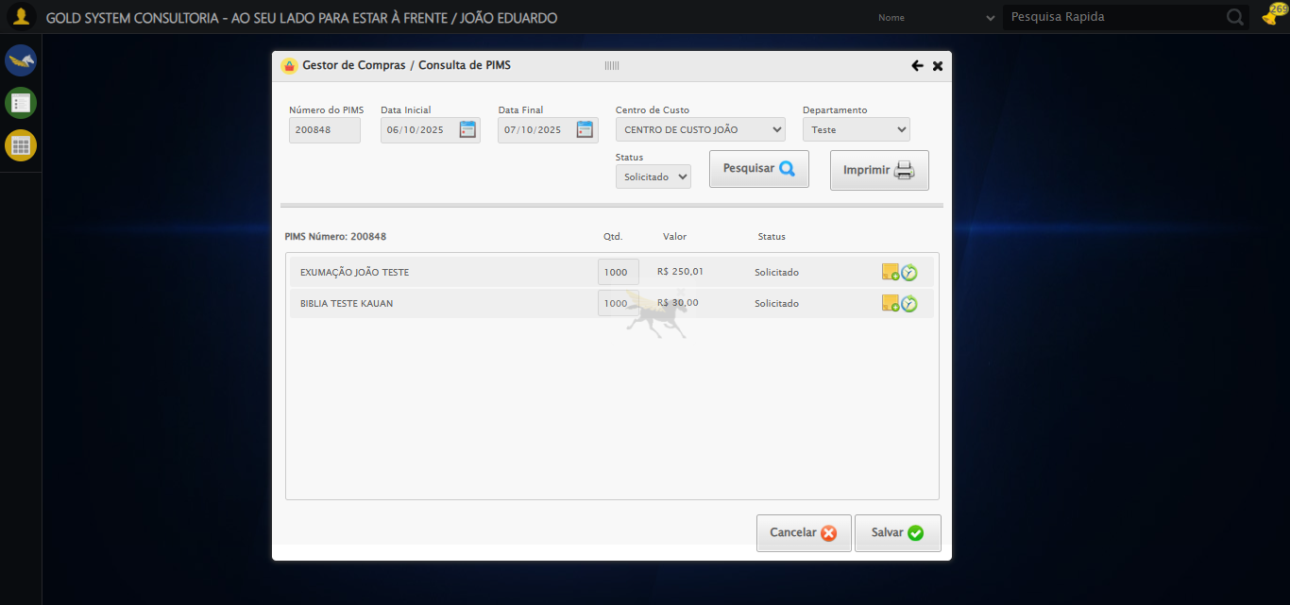

▶️ Estratégia 1…

✅ Preenchido com sucesso pela estratégia 1: 'TESTE MENSAGEM SELENIUM AUTOMATIZADO (Automação de Testes): …'

🔄 Preenchendo Mensagem no Produto...

❌ Erro inesperado ao preenchendo mensagem no produto: 'bool' object is not callable

Screenshot: erro_preenchendo mensagem no produto

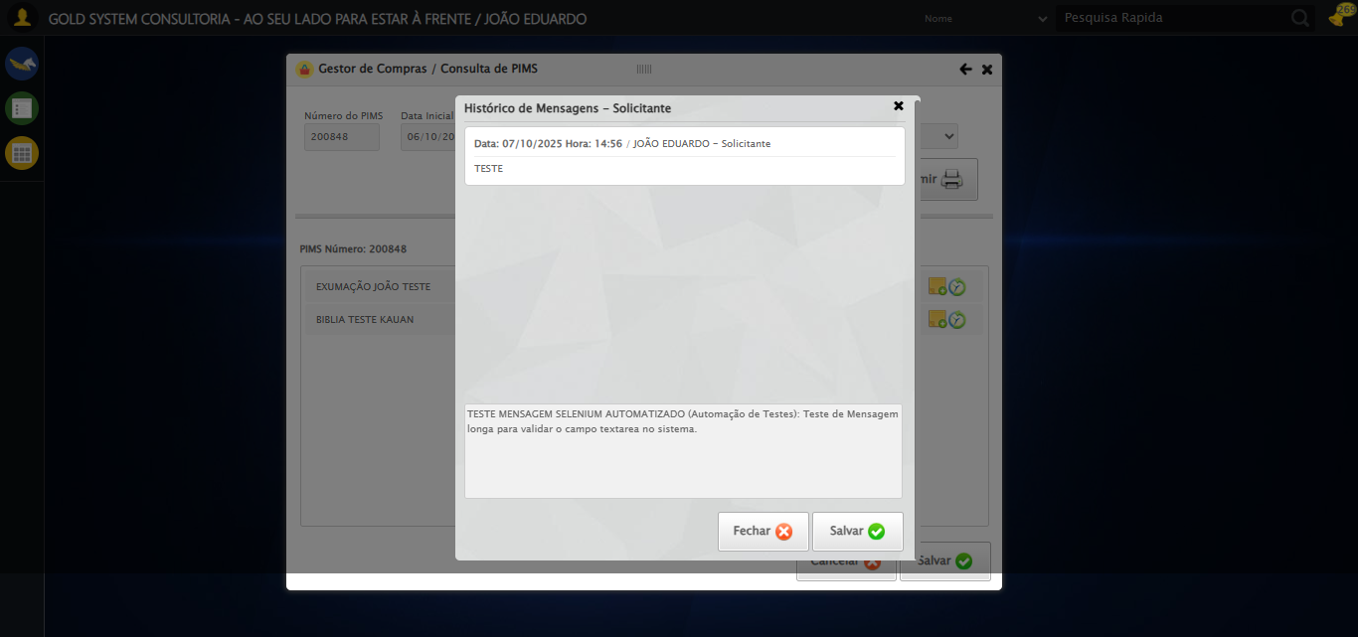

🔄 Salvando mensagem no Produto...

▶️ Estratégia 1 para clicar no botão índice 1…

✅ Clique no botão índice 1 realizado com sucesso.

✅ Salvando mensagem no Produto realizada com sucesso.

Screenshot: salvando mensagem no produto

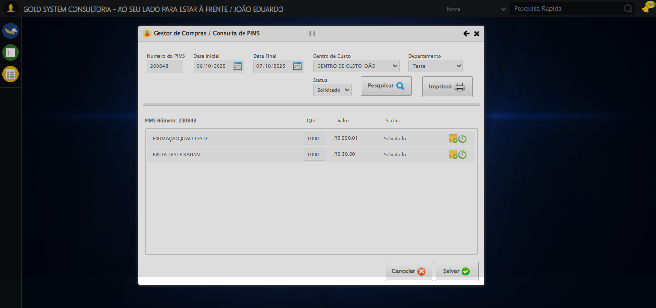

🔄 Salvando Alterações...

▶️ Estratégia 1 para clicar no botão índice 0…

✅ Clique no botão índice 0 realizado com sucesso.

✅ Salvando Alterações realizada com sucesso.

Screenshot: salvando alterações

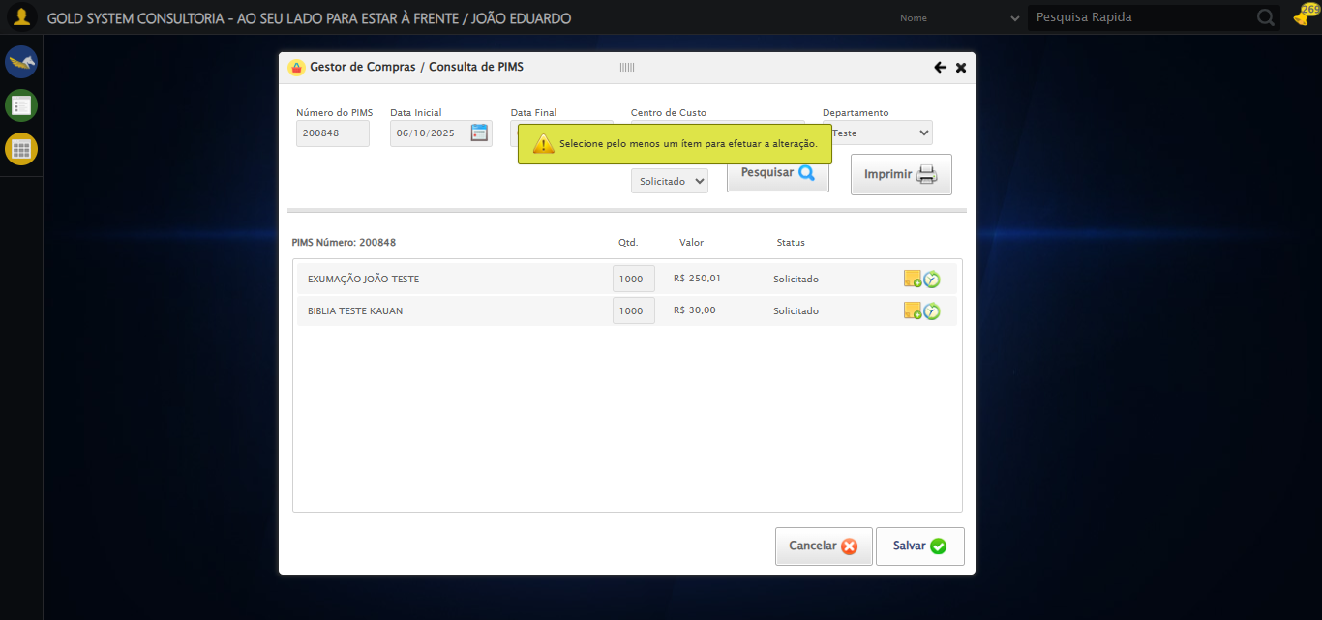

🔄 Fechando modal Gestor de Compras...

✅ Fechando modal Gestor de Compras realizada com sucesso.

Screenshot: fechando modal gestor de compras

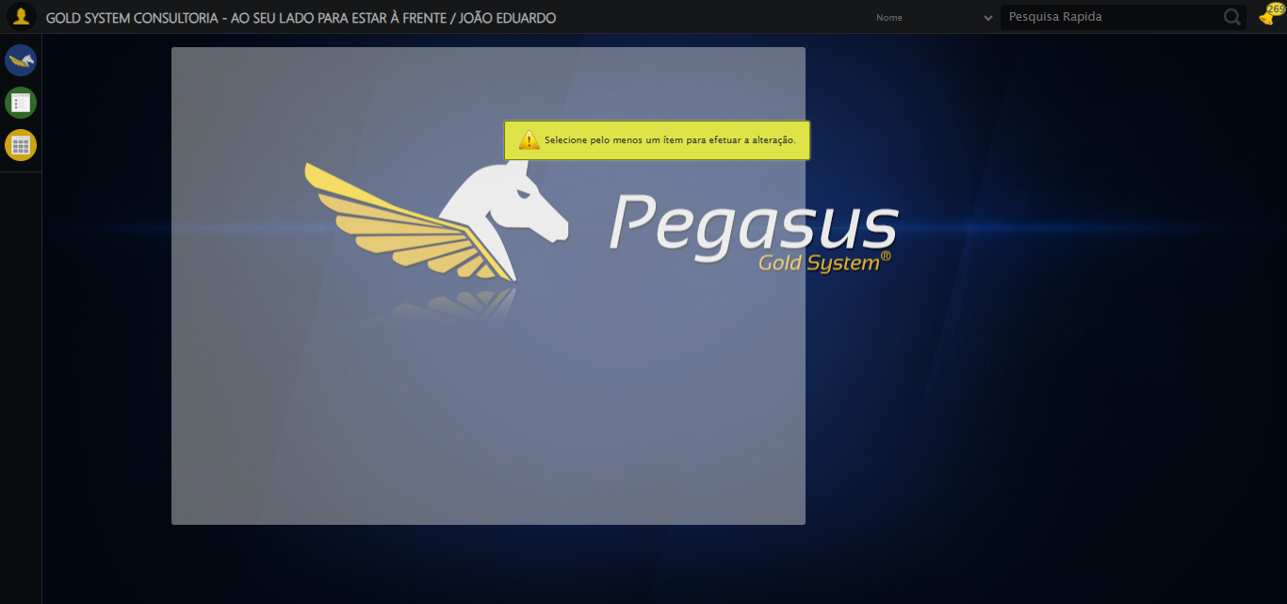

🔍 Verificando mensagens de alerta...

✅ Teste concluído.

✅ Teste executado com sucesso!